МИНОБРНАУКИ РОССИИ
Санкт-Петербургский государственный
электротехнический университет
«ЛЭТИ» им. В.И. Ульянова (Ленина)
Кафедра вычислительной техники

отчет
по лабораторной работе №9
по дисциплине «Web-программирование»
Тема: ЗНАКОМСТВО С ФРЕЙМВОРКОМ MOCKITO И ИСПОЛЬЗОВАНИЕ ЕГО ДЛЯ МОДУЛЬНОГО ТЕСТИРОВАНИЯ WEB-ПРИЛОЖЕНИЙ»

Студент гр. 4314 |  | Скрипачева Ю.Д.
Преподаватель |  | Павловский М.Г.

Санкт-Петербург
2026
Цель работы.
Знакомство с фреймворком Mockito и использование его для модульного тестирования web-приложений.

Скриншоты, иллюстрирующие работу приложения.
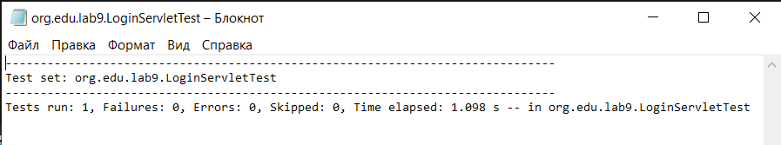

Рис. 1 – Отчет о тестировании

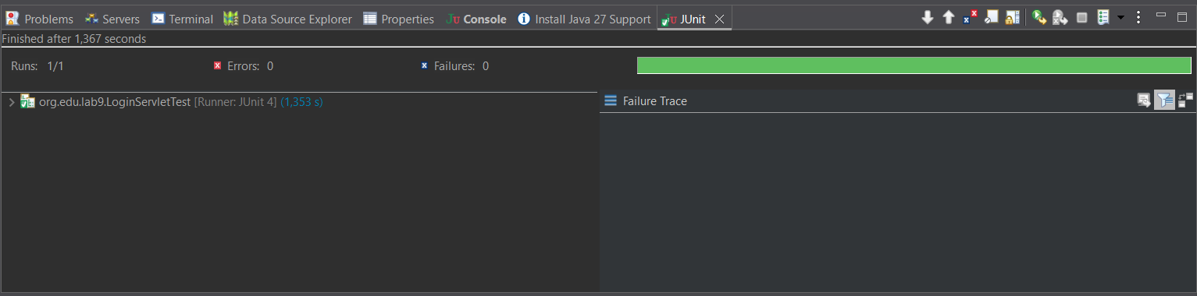
Рис. 2 – Запуск теста из Eclipse (JUnit – успешно)

Файл pom.xml
<?xml version="1.0" encoding="UTF-8"?>
<project xmlns="http://maven.apache.org/POM/4.0.0"
xmlns:xsi="http://www.w3.org/2001/XMLSchema-instance"
xsi:schemaLocation="http://maven.apache.org/POM/4.0.0 http://maven.apache.org/xsd/maven-4.0.0.xsd">
<modelVersion>4.0.0</modelVersion>

<groupId>org.edu.lab9</groupId>
<artifactId>lab9</artifactId>
<version>1.0-SNAPSHOT</version>
<packaging>war</packaging>

<properties>
<maven.compiler.source>11</maven.compiler.source>
<maven.compiler.target>11</maven.compiler.target>
<project.build.sourceEncoding>UTF-8</project.build.sourceEncoding>
</properties>

<dependencies>
<!-- JUnit 4 — для тестирования -->
<dependency>
<groupId>junit</groupId>
<artifactId>junit</artifactId>
<version>4.13.2</version>
<scope>test</scope>
</dependency>

<!-- Servlet API — для компиляции сервлета -->
<dependency>
<groupId>javax.servlet</groupId>
<artifactId>javax.servlet-api</artifactId>
<version>4.0.1</version>
<scope>provided</scope>
</dependency>

<!-- Mockito 5.x — совместим с JDK 17+ и JDK 25 -->
<dependency>
<groupId>org.mockito</groupId>
<artifactId>mockito-core</artifactId>
<version>5.14.2</version>
<scope>test</scope>
</dependency>
</dependencies>

<build>
<finalName>lab9</finalName>
<plugins>
<plugin>
<groupId>org.apache.maven.plugins</groupId>
<artifactId>maven-compiler-plugin</artifactId>
<version>3.8.1</version>
<configuration>
<source>11</source>
<target>11</target>
</configuration>
</plugin>

<plugin>
<groupId>org.apache.maven.plugins</groupId>
<artifactId>maven-surefire-plugin</artifactId>
<version>3.2.5</version>
</plugin>
</plugins>
</build>
</project>

Файл Login.java
package org.edu.lab9;

import javax.servlet.ServletException;
import javax.servlet.RequestDispatcher;
import javax.servlet.http.*;
import java.io.IOException;
import java.io.PrintWriter;

/**
* Сервлет для аутентификации пользователя.
* Проверяет имя пользователя и пароль, сохраняет данные в Cookie и сессию.
*/
public class Login extends HttpServlet {

/**
* Обрабатывает POST-запрос: читает user и password, сравнивает со значениями
* "12345" и "passw0rd". Если данные верны — создаёт Cookie и выводит
* "Login successful...". Иначе — перенаправляет на index.jsp с ошибкой.
*
* @param req HTTP-запрос с параметрами user и password
* @param res HTTP-ответ
* @throws ServletException при ошибке сервлета
* @throws IOException при ошибке ввода-вывода
*/
@Override
public void doPost(HttpServletRequest req, HttpServletResponse res)
throws ServletException, IOException {

String name = req.getParameter("user");
String pwd = req.getParameter("password");

if (name.equals("12345") && pwd.equals("passw0rd")) {
HttpSession session = req.getSession();
session.setAttribute("user", name);

Cookie ck1 = new Cookie("user", name);
Cookie ck2 = new Cookie("pwd", pwd);
res.addCookie(ck1);
res.addCookie(ck2);

PrintWriter out = res.getWriter();
out.write("Login successful...");
} else {
req.setAttribute("error", "ERROR");
RequestDispatcher rd = req.getRequestDispatcher("/index.jsp");
rd.forward(req, res);
}
}
}

Файл LoginServletTest.java
package org.edu.lab9;

import static org.mockito.Mockito.*;

import java.io.PrintWriter;
import java.io.StringWriter;

import javax.servlet.RequestDispatcher;
import javax.servlet.http.HttpServletRequest;
import javax.servlet.http.HttpServletResponse;
import javax.servlet.http.HttpSession;

import junit.framework.TestCase;
import org.junit.Before;
import org.junit.Test;
import org.mockito.Mock;
import org.mockito.MockitoAnnotations;

/**
* Тестовый класс для сервлета Login.
* Использует Mockito для создания mock-объектов.
*/
public class LoginServletTest extends TestCase {

@Mock
HttpServletRequest request, request1;

@Mock
HttpServletResponse response, response1;

@Mock
HttpSession session;

@Mock
RequestDispatcher rd;

@Before
protected void setUp() throws Exception {
MockitoAnnotations.openMocks(this);
}

@Test
public void test() throws Exception {

// === Тест 1: правильный логин/пароль ===
when(request.getParameter("user")).thenReturn("12345");
when(request.getParameter("password")).thenReturn("passw0rd");
when(request.getSession()).thenReturn(session);

StringWriter sw = new StringWriter();
PrintWriter pw = new PrintWriter(sw);
when(response.getWriter()).thenReturn(pw);

Login servlet = new Login();
servlet.doPost(request, response);

// Проверки для успешного входа
verify(session).setAttribute("user", "12345");
String result = sw.getBuffer().toString().trim();
assertEquals("Login successful...", result);

// === Тест 2: неправильный логин/пароль ===
when(request1.getParameter("user")).thenReturn("wrong");
when(request1.getParameter("password")).thenReturn("wrong");
when(request1.getRequestDispatcher("/index.jsp")).thenReturn(rd);

servlet.doPost(request1, response1);

// Проверки для неудачного входа
verify(request1).setAttribute("error", "ERROR");
verify(rd).forward(request1, response1);
verify(request1).getRequestDispatcher("/index.jsp");
}
}

Выводы.
В результате выполнения лабораторной работы №9 изучен фреймворк Mockito для модульного тестирования web-приложений. Разработан тест LoginServletTest, который с использованием mock-объектов (HttpServletRequest, HttpServletResponse, HttpSession, RequestDispatcher) проверяет корректность работы сервлета Login в двух сценариях: успешная аутентификация и ошибка входа. Тест успешно пройден (Tests run: 1, Failures: 0, Errors: 0). Освоены основные приёмы Mockito: создание заглушек, задание поведения методов, верификация вызовов.

